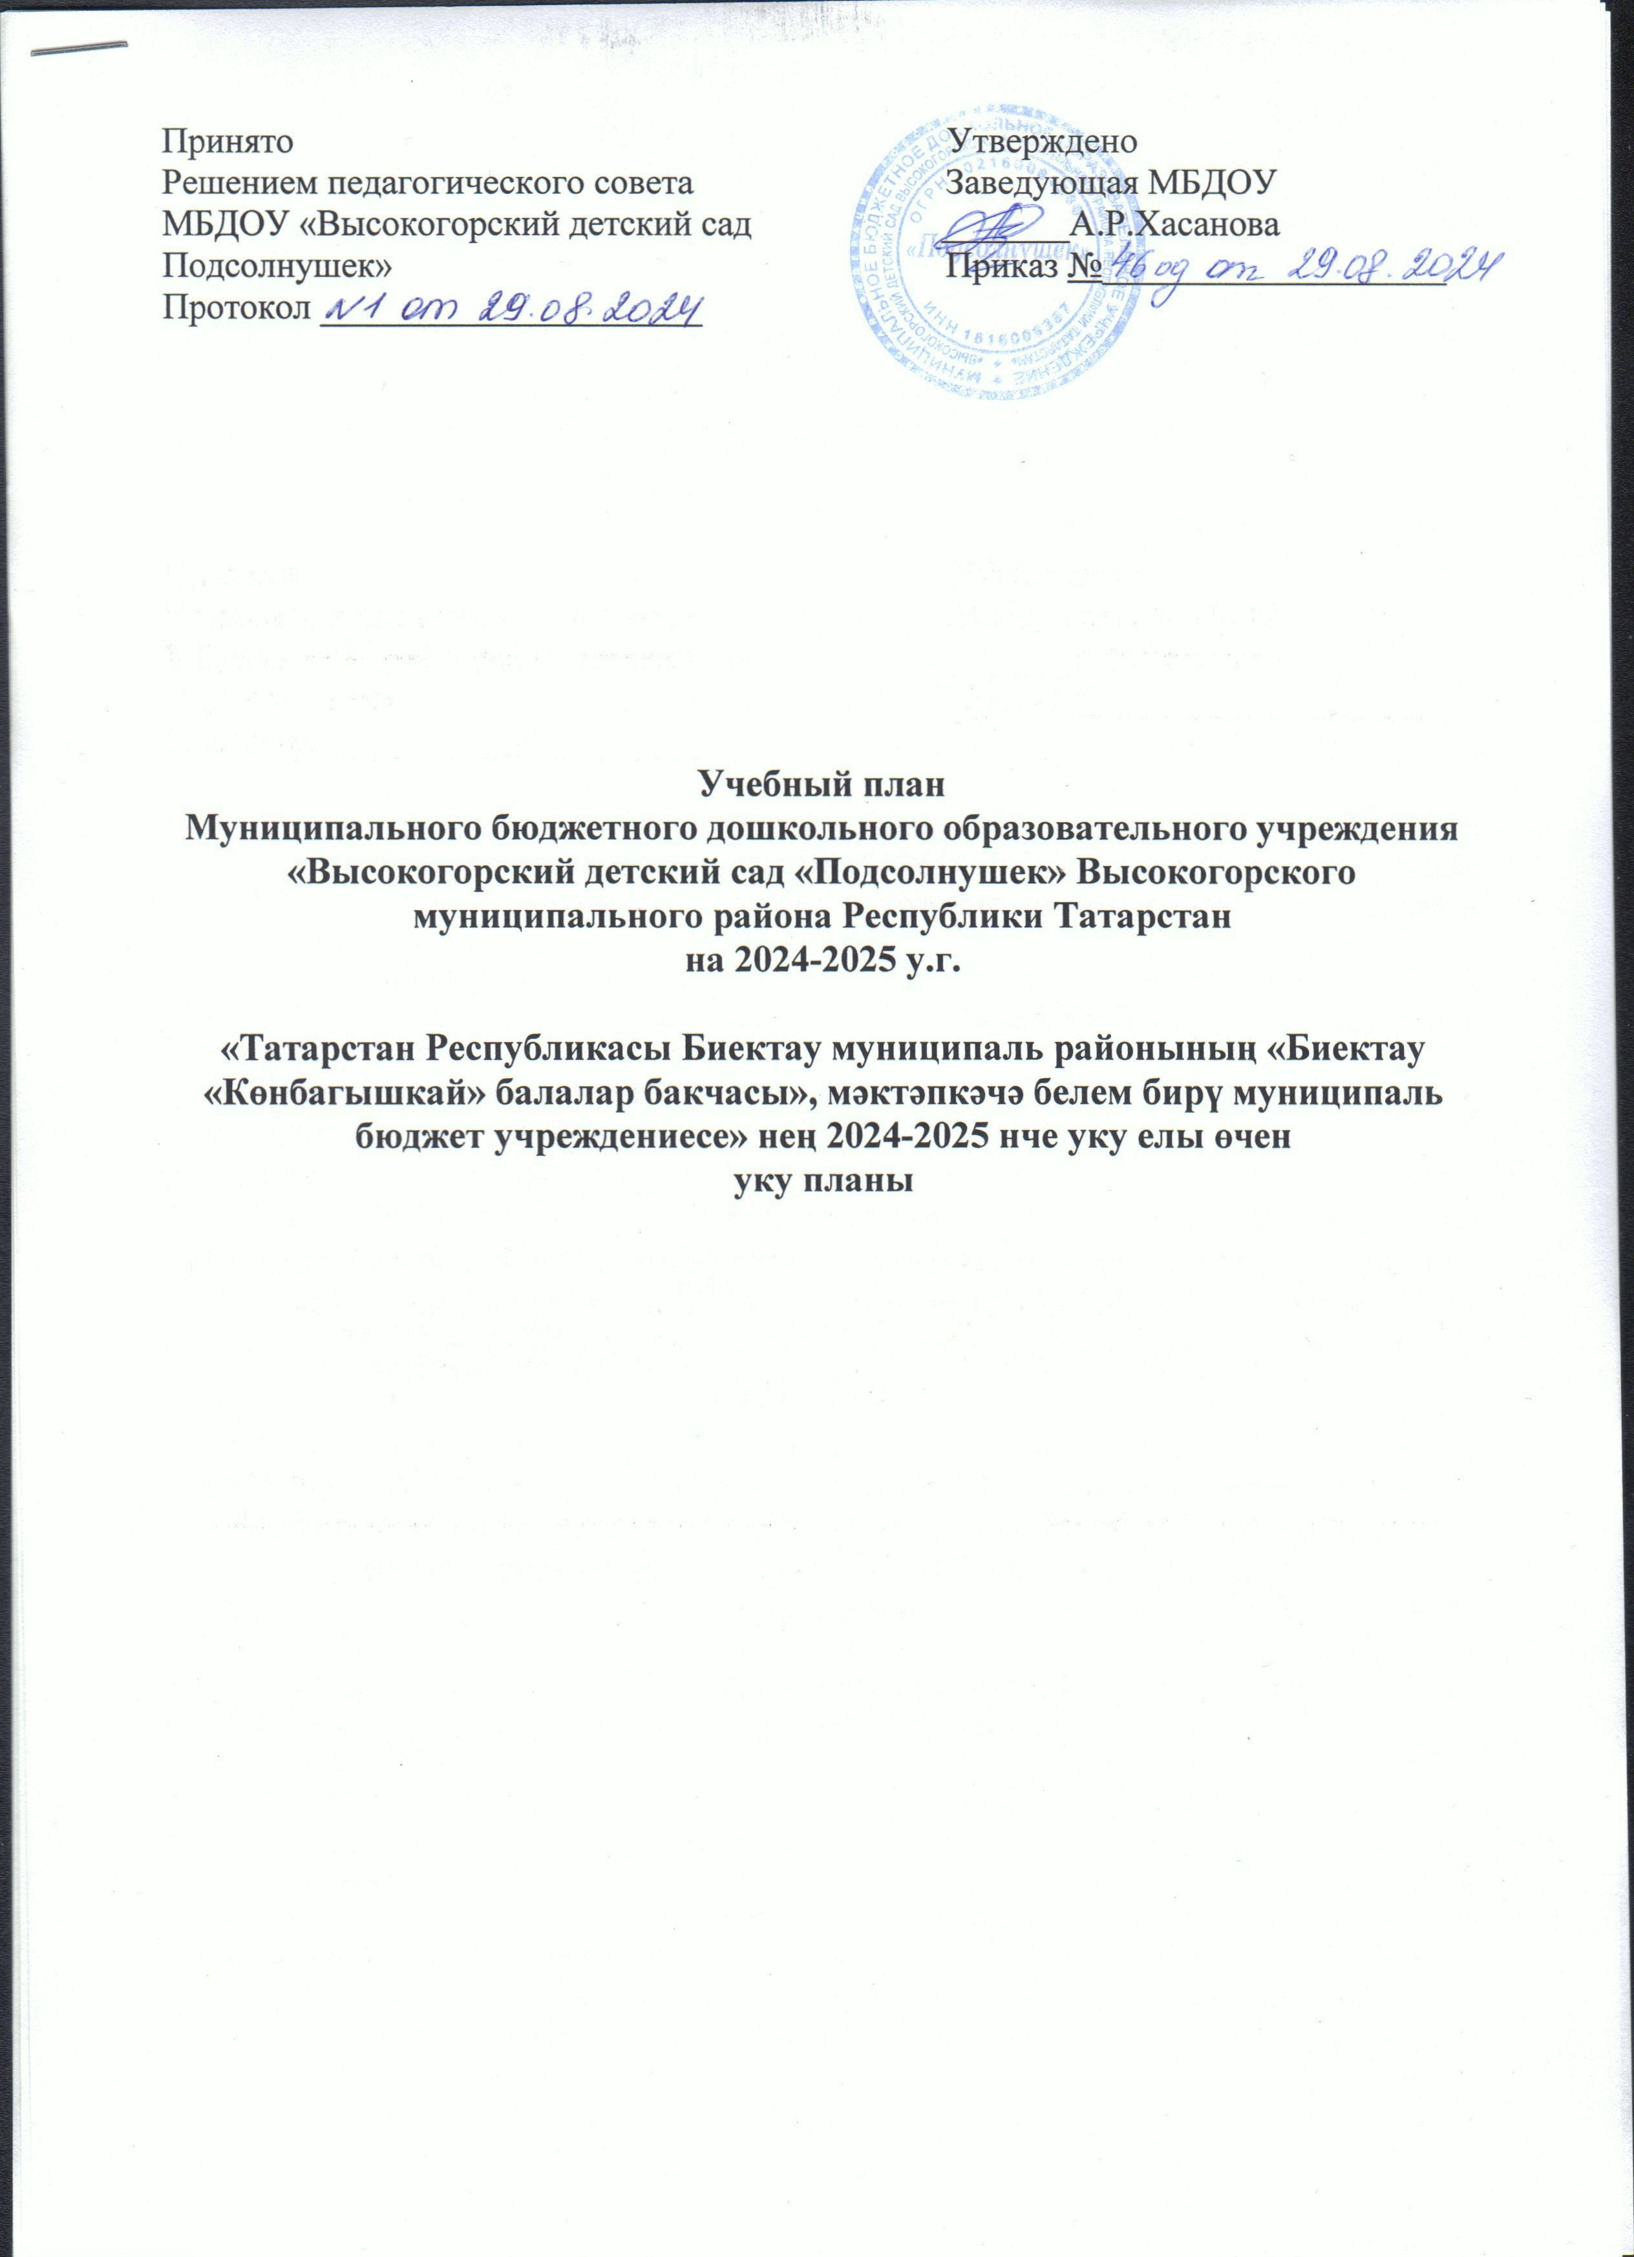

Пояснительная записка

Аңлатма язуы
Учебный план муниципального бюджетного дошкольного образовательного учреждения «Высокогорский детский «Подсолнушек» Высокогорского муниципального района Республики Татарстан (далее по тексту – Учреждение) составлен в соответствии с образовательной программой дошкольного образования муниципального бюджетного дошкольного образовательного учреждения «Высокогорский детский сад «Подсолнушек» Высокогорского муниципального района Республики Татарстан.
Нормативно-правовое основание:
- Федеральный закон от 29.12.2012г. № 273-ФЗ «Об образовании в Российской Федерации».
- Федеральная образовательная программа дошкольного образования.
- Образовательная программа дошкольного образования МБДОУ.
- Постановление главного государственного санитарного врача Российской Федерации от 27.10.2020 № 32 «Об утверждении санитарно-эпидемиологических правил и норм СанПиН 2.3/2.4.3590-20 «Санитарно-эпидемиологические требования к организации общественного питания населения».
- Постановление главного государственного санитарного врача РФ от 28.09.2020 № 28 «Об утверждении санитарных правил СП 2.4.3648-20 «Санитарно-эпидемиологические требования к организациям воспитания и обучения, отдыха и оздоровления детей и молодежи».
- Приказ Министерства образования и науки Российской Федерации от 17.10.2013 № 1155 «Об утверждении федерального государственного стандарта дошкольного образования»;
- Письмо «Комментарии к ФГОС дошкольного образования» Министерства образования и науки Российской Федерации от 28.02.2014 г. № 08-249;
- Федеральный государственный образовательный стандарт дошкольного образования;
- Приказ МО и Н РТ № 463 от 29.06.2001 «О мерах по улучшению изучения родного, татарского, русского языков в ДОУ»
- Письмо МО и Н РТ № 4886/8 от 5.08.2008г. «Методические рекомендации по организации обучения детей татарскому (русскому) языку в дошкольных образовательных учреждениях»
При составлении учебного плана учитывались следующие принципы:
• принцип развивающего образования, целью которого является развитие ребенка;
• принцип научной обоснованности и практической применимости;
• принцип соответствия критериям полноты, необходимости и достаточности;
• единство воспитательных, развивающих и обучающих целей и задач процесса образования детей дошкольного возраста;
• принцип интеграции непосредственно образовательных областей в соответствии с
возрастными возможностями и особенностями воспитанников, спецификой и
возможностями образовательных областей;
• комплексно-тематический принцип построения образовательного процесса;
• решение программных образовательных задач в совместной деятельности взрослого и
детей и самостоятельной деятельности дошкольников не только в рамках непосредственно образовательной деятельности, но и при проведении режимных моментов в соответствии со спецификой дошкольного образования;
• построение образовательного процесса на адекватных возрасту формах работы с детьми;
• соблюдение преемственности между всеми возрастными дошкольными группами и между детским садом и начальной школой.
В структуре учебного плана выделяются: обязательная часть и часть, формируемая участниками образовательных отношений.

Обязательная часть обеспечивает выполнение образовательной программы дошкольного образования МБДОУ, соответствует ФГОС ДО и ФОП ДО.

Часть, формируемая участниками образовательных отношений, обеспечивает:
- реализацию региональной программы дошкольного образования «Балалар бакчасында рус балаларына татар теле ойрэту. Обучение русскоязычных детей татарскому языку в детском саду» (авт. Зарипова З.М.)
- реализацию программы «Ладушки» по музыкальному воспитанию детей дошкольного возраста (авт. И.М. Каплунова, И.А. Новоскольцева).
В обязательной части учебного плана определено время на образовательную деятельность детей, по освоению образовательных областей: "Физическое развитие", "Познавательное развитие", "Социально-коммуникативное развитие", "Художественно-эстетическое развитие", «Речевое развитие» в соответствии с основной общеобразовательной программой - основной образовательной программой дошкольного образования Учреждения.
В части, формируемой участниками образовательных отношений в учебном плане определено время на образовательную деятельность детей, по освоению региональной программы, направленной на обогащение детского развития посредством приобщения к истокам национальной культуры, краеведению, изучению татарского (родного) языка, которая проводится в режимных периодах и в образовательной деятельности. Деятельность по музыкальному воспитанию детей дошкольного возраста в рамках реализации программы «Ладушки», организуется в младшей группе, средней, старшей и подготовительной к школе группах в режимных периодах и через проведение праздников, развлечений.

Учебный год начинается с 1 сентября и заканчивается 31 мая. Учреждение работает в режиме пятидневной рабочей недели.
В 2024-2025 учебном году в Учреждении функционируют 4 группы, укомплектованных в соответствии с возрастными нормами:
- Вторая младшая группа (3 - 4 года) -1 группа
- Средняя группа (3 - 5 лет) -1 группа
- Старшая группа (4 - 6 лет) -1 группа
- Подготовительная к школе группа (6 - 7 лет) -1группа
В соответствии с санитарно-эпидемиологическими правилами и нормами максимально допустимый объем недельной образовательной нагрузки:
для воспитанников в возрасте с 3 до 4 лет максимально допустимый объем образовательной нагрузки в первой половине дня не превышает 30 минут, продолжительность образовательной деятельности составляет не более 15 минут;
для воспитанников в возрасте с 4 до 5 лет максимально допустимый объем образовательной нагрузки в первой половине дня не превышает 40 минут, продолжительность образовательной деятельности составляет не более 20 минут;
для воспитанников в возрасте с 5 до 6 лет максимально допустимый объем образовательной нагрузки в первой половине дня не превышает 45 минут, продолжительность образовательной деятельности составляет не более 25 минут;
для воспитанников в возрасте с 6 до 7 лет максимально допустимый объем образовательной нагрузки в первой половине дня не превышает 1,5 часа, продолжительность образовательной деятельности составляет не более 30 минут;
Образовательная деятельность с детьми старшего дошкольного возраста может осуществляться во второй половине дня после дневного сна. Ее продолжительность должна составлять не более 25-30 минут в день.
Перерывы между образовательной деятельностью составляет 10 минут. Во время проведения образовательной деятельности обязательно проводится динамическая пауза.
Продолжительность учебного года составляет 36 недель.

Учебный план на 2024-2025 учебный год.

2024-2025 нче уку елына уку планы.
Направления ОД/ Эш юнәлешләре | количество занятий в неделю/ объем недельной образовательной нагрузки (в мин.)/ количество занятий в год  атнага дәресләр саны/ атналык белем бирү йөкләнеше күләме (мин.)/ елга дәресләр саны
Направления ОД/ Эш юнәлешләре | Вторая младшая/  Икенче кечкенәләр төркеме  ( количество занятий в день, в месяц, в год) |  | Средняя группа/  Уртанчылар төркеме | Старшая группа /  Зурлар төркеме | Подготовительная группа / Мәктәпкә әзерлек төркеме

Инвариантная (обязательная) часть / Инвариант (мәҗбүри) өлеш
Направление «Познавательное развитие» | 2/30 мин./72 |  | 3/60 мин./108 | 2/50 мин./72 | 2/60 мин./72
Формирование элементарных математических представлений (ФЭМП) | 1/15 мин./36 |  | 2/40 мин./72 | 2/50 мин./72 | 2/60 мин./72
Ознакомление с окружающим миром | 1/15 мин./36 |  | 1/20 мин./36 | Режимный период | Режимный период
Познавательно-исследовательская деятельность | Режимный период |  | Режимный период | Режимный период | Режимный период
Направление
«Речевое развитие»
Развитие речи | 1/15 мин./36 |  | 1/20 мин./36 | 2/50 мин./72 | 2/60 мин./72
Чтение художественной литературы | Ежедневно в режимном периоде |  | Ежедневно в режимном периоде | Ежедневно в режимном периоде | Ежедневно в режимном периоде
Направление «Социально-коммуникативное развитие» | Реализуется интегративно в ходе режимных периодов
Социализация | Ежедневно в ходе режимного периода |  | Ежедневно в ходе режимного периода | Ежедневно в ходе режимного периода | Ежедневно в ходе режимного периода

Труд

Безопасность
Направление «Художественно-эстетическое развитие» | 4/60 мин/144 |  | 4/60 мин./108 | 4/100 мин./144 | 4/120 мин./144
Музыка | 2/30 мин./72 |  | 2/40 мин./90 | 2/50 мин /72 | 2/60 мин /72

Художественное творчество
Рисование |  | 1/15 мин./36 | 1/20 мин./36 | 1/25 мин./36 | 1/30 мин./36
Лепка |  | 1/15 мин./18  1/15мин./18 | 1/20 мин./18  1/20мин./18 | 1/25 мин /18  1/25 мин /18 | 1/30 мин./18  1/30 мин./18

Аппликация
Конструктивно-модельная деятельность |  | Режимный период | Режимный период | Режимный период | Режимный период
Направление «Физическое развитие» |  | 3/45 мин/108 | 3/60 мин./108 | 3/75 мин./108 | 3/90 мин./108
Физическая культура в помещении |  | 2/30 мин./72 | 2/40 мин./72 | 2/50 мин./72 | 2/60 мин./72
Физическая культура на воздухе |  | 1/15.мин./36 | 1/20 мин./36 | 1/25 мин./36 | 1/30 мин./36
Конструктивно-модельная деятельность |  | Режимный период | Режимный период | Режимный период | Режимный период
ИТОГО: |  | 10/2ч.30мин./ 360 | 11/3ч.20 мин./360 | 11/4ч.35мин./396 | 11/5час.30 мин./396

Вариативная часть / Вариатив өлеш
Татарский (родной) язык |  | 3  в режимные моменты | 3  в режимные моменты | 2/50 мин./72  1  в режимные моменты | 2/60 мин./72  1  в режимные моменты
Музыкальное воспитание по программе «Ладушки" |  | Реализуется в режимном периоде и через проведение праздников и развлечений | Реализуется в режимном периоде и через проведение праздников и развлечений | Реализуется в режимном периоде и через проведение праздников и развлечений | Реализуется в режимном периоде и через проведение праздников и развлечений
ВСЕГО : |  | 10/2ч. 30мин./ 360 | 11/3ч. 20 мин./360 | 13/5ч. 25 мин./432 | 13/6час.30 мин./468

